5．8 有理数乘方
教学目标
1、能理解有理数的意义，会正确判断底数，理解幂的含义，掌握有理数乘方运算的符号法则和有理数乘方的运算.21世纪教育网版权所有
2、创设情境，感受到数学的奇妙性，形成一定的数感、符号感，发展抽象思维
3、在问题解决的过程中，能认识到数学知识与实际生活的密切相关，增强实际问题与数学问题之间相互转化的意识和能力.21cnjy.com
4、通过参与数学学习活动，产生好奇心和求知欲，形成主动的学习态度. 积极参与、合作探究，学会倾听和感悟，进一步建立自信心.21·cn·jy·com
教学重点及难点
有理数乘方的意义，正确判断幂的底数，掌握乘方运算的符号法则
教学过程设计
一、课题引入
1．情境导入
（1）以小组合作的方式，把厚0.1毫米的纸依次折叠1次、2次、3次、4次、5次，列式并计算纸张的厚度，引导学生观察、发现纸张厚度所发生的变化是在成倍的增长.www.21-cn-jy.com
折叠一次：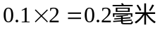
折叠两次：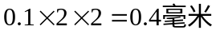
折叠三次：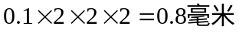
折叠四次：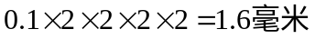
折叠五次：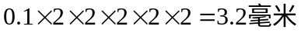
（2）进一步提出问题，引起学生的兴趣，激发学生的求知欲
在投影上显示高高的楼房和珠穆朗玛峰的图片，使学生在视觉上感受它们的高度.然后提问：如果一层楼有3米高，把足够长的0.1毫米的纸连续折叠20次会有多少层高？折叠几次就会超过珠穆朗玛峰？鼓励学生大胆猜想21教育网
最后老师告诉学生：连续折叠20次大概有35层楼高，连续折叠27次就超过珠穆朗玛峰的高度了，而折叠30次就有12个珠穆朗玛峰了.这一惊人的答案令学生非常惊叹和兴奋，并集中精神，进入思维活跃的最佳状态，激起了学生极大的兴趣2·1·c·n·j·y
2．引出课题：
如何用算式表示折叠20次、27次甚至于折叠更多次后的高度呢？
20个2，27个2，或者更多的2相乘，怎么表示？有没有简化的表示方法？
二、学习新课
1．概念教学
（1）提问：我们已经学过平方，2²代表什么意思？
（2）乘方及相关概念
个相同因数相乘，记作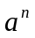
求个相同因数的积的运算，叫做乘方.
乘方是一种运算，乘方的结果叫做幂.
在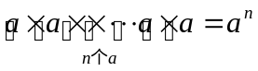中，相同因数叫做底数，相同因数的个数叫做指数. 读作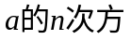.（是任意有理数，是正整数）
特别的，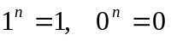 （是正整数）
（3）例题分析
指出下列各组乘方中的底数、指数
1）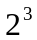，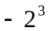，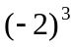
2）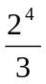，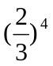，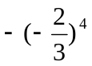
3）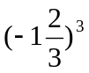
2．乘方运算的符号法则
（1）观察并判断下列各数的符号，你能得出什么结论？
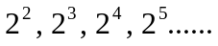
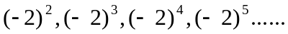
（2）乘方运算的符号法则
正数的任何次幂都是正数；负数的奇数次幂是负数，负数的偶次幂是正数
（3）例题分析
计算：（1）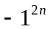 （2） 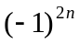 （3） 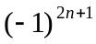
3．计算器中乘方的使用
三、巩固应用
1．填表
运算 | 加 |  | 乘 |  | 乘方
结果 |  | 差 |  | 商
2．填表
乘方 | 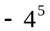 | 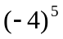 | 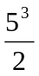 | 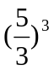 | 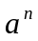
底数
指数
3．填表
 | -4 | 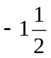 | 0．1 | 0 | -1 | -1
 | 2 | 3 | 4 | 7 | 101


www.3abeike.com （按住Ctrl键点击该链接即可）

